Урок мужества «Он глядел на нас глазами юности своей…»

Где только нет сынов твоих, Россия!
Они сражались, побеждая зло...
В Отечественной скольких покосило,
В войне афганской сколько полегло?!
Пусть не сопоставимы эти войны,
И не сравнима численность потерь,
Но сыновья отцов своих достойны.
Они лежат в одной земле теперь...
Какая вера и какая сила
Их повела в последний смертный бой?..
Между Афганистаном и Россией
Лежит пространство под названьем БОЛЬ.
(В. Дорожкина)

Многовековая история нашей страны свидетельствует, что без патриотизма нельзя создать сильную и достойную державу, невозможно привить людям понимание их гражданского долга и уважения к закону. Поэтому патриотическое воспитание является источником и средством духовного, политического возрождения страны, её государственной целостности и безопасности.
Современная ситуация ставит перед обществом острую необходимость патриотического воспитания подрастающего поколения. Что в свою очередь занимает важное место в общей системе обучения и воспитания, развития государства в целом. Соответственно подталкивает общество к поиску новых форм воспитания. А школа и учитель выступает в этом процессе одним из важнейших элементов.
9 декабря 2021 года в школьном музее состоялась встреча с воинами-афганцами в рамках ДНЯ ГЕРОЯ. В этот день ребята вспоминали выпускника нашей школы Володина Валерия Юрьевича, который погиб смертью героя, выполняя интернациональный долг в республике Афганистан. Валерий родился 28 июля 1965тода в г. Красноярске. Мама, Екатерина Семёновна, работала медицинской сестрой в городской больнице №1, отец Юрий Никифорович, водитель скорой медицинской помощи.
В 1972 году Валера поступил в первый класс школы №56, в котором учился его старший брат Вячеслав. После окончания 8 классов он поступил в Красноярский технологический техникум пищевой промышленности, получил специальность техник-технолог.
22 апреля 1984 года Советским РВК г. Красноярска Валерий был призван в Вооруженные силы СССР.В течение трех месяцев проходил курс боевого бойца в Туркменистане. После принятия Присяги в августе 1984года был направлен в Афганистан. Воинское звание-рядовой, должность-старший разведчик. Участвовал в пяти боевых операциях.18 сентября 1984года подразделение, в котором служил Валерий, было обстреляно сильным оружейно-пулемётным огнём. Удачно выбрав позицию, рядовой Володин огнём из пулемёта сковал действия противника, чем обеспечил своим товарищам условия для развёртывания и вступления в бой. И уже к 7 ноября 1984года Екатерина Семёновна и Юрий Никифорович получили письмо, в котором командование благодарили родителей за хорошее воспитание сына.
С 17 по 21 декабря участвовал в боевых операциях по захвату ущелья Лоркох. В составе спецгруппы, неоднократно совершал дальние переходы по горным маршрутам, обеспечивая подразделение боеприпасами и продовольствием.
12.01.1984года при разведывании маршрута погиб в бою. Замужество и отвагу награждён орденом Красной звезды(посмертно).
Смерть Валерия потрясла всех. Проводить героя в последний путь пришло все население 5-ого микрорайона Зеленой рощи, ученики, учителя школы. И уже тогда было принято решение увековечить память о Валерии. Его имя присвоили пионерскому отряду 5 класса, классным руководителем которого была Лариса Васильевна Семенихина. На пионерские сборы приглашали маму Екатерину Семеновну Володину. Она рассказывала школьникам каким он рос, очень увлекался спортом, знакомила с письмами сослуживцев Валерия. Ребята взрослели, стали комсомольцами, а имя комсомольского классного коллектива пронесли через всю школьную жизнь.
А вот и отрывки писем друзей Валеры: «Он был способный парень… к нему шли за советом и помощью…он всегда отвлекался, помогал, чем мог… Валера навсегда останется в наших сердцах… спасибо вам за воспитание такого сына!» И как прав командир подразделения Сергей Павлович Старов, который писал Екатерине Семёновне-«он прожил короткую жизнь, но сделал немало».
В результате сотрудничества регионального отделения Всероссийской организации Союза ветеранов Афганистана, совета музея, администрации школы, родилась инициатива об установлении памятной доски на здании школы №56. 21 декабря 2006года состоялось открытие мемориальной доски Валерию. В декабрьские дни ежегодно в школе проходит Вахта Памяти Валерию Володину. Память о нём останется в сердцах школьников. Имя героя не будет забыто.
Декабрьская дата 9 декабря приурочена к выдающемуся событию эпохи правления императрицы Екатерины II- в1769 году она учредила орден Святого Георгия Победоносца. В эти годы этим орденом награждались воины, проявившие в бою доблесть, отвагу и смелость.
Слово «герой» рождает в памяти калейдоскоп ярких событий. Наше Отечество богато героями.
Двадцатый век – жестокий век! Таким он стал для российской истории. Три страшных войны пришлось пережить нашему народу, нашим солдатам, выстоять и победить: Великую Отечественную, Афганскую и Чеченскую.
15 февраля 1989 года окончилась Афганская война, самая длительная из войн, которые вела наша страна в ХХ веке. В этот день землю Афганистана покинул последний советский солдат.

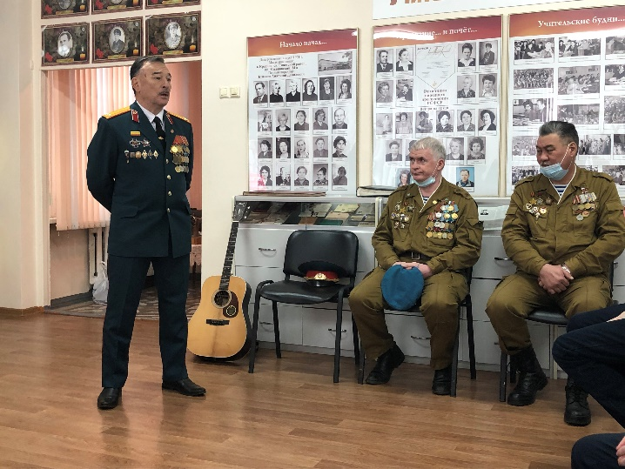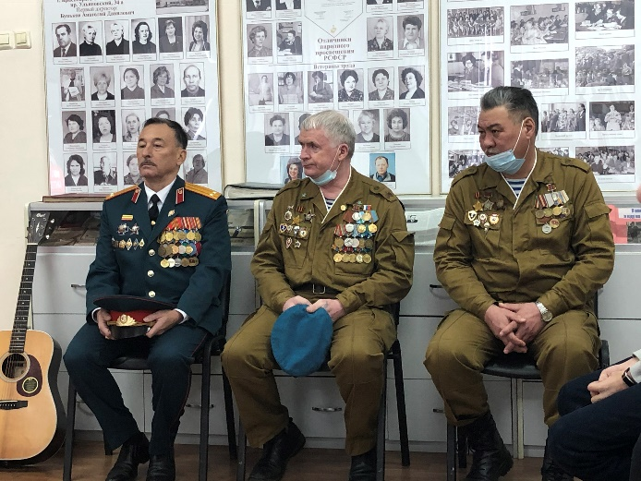

В гости, к старшеклассникам пришли воины-интернационалисты, ветераны Афганской войны: Попов Павел Адольфович, подполковник в отставке, кавалер ордена Красной звезды и кадетский крест, командир горно-стрелкового взвода, исполняющего обязанности командира горнострелковой роты 3 горнострелкового батальона, начальником 20 и 21 сторожевых застав в ущелье Саланг республики Афганистан в 1986году.
Грейщак Александр Сатурнинович, гвардии сержантом воздушно-десантных войск, 108 полка отдельно саперного батальона в у. Кушка республики Афганистан с 1977-1979гг
Сысоев Валерий Прокофьевич, гвардии рядовым воздушно-десантных войск,58 отдельно десантной штурмовой бригады в у. Гордез республики Афганистан с 1983-1985гг.
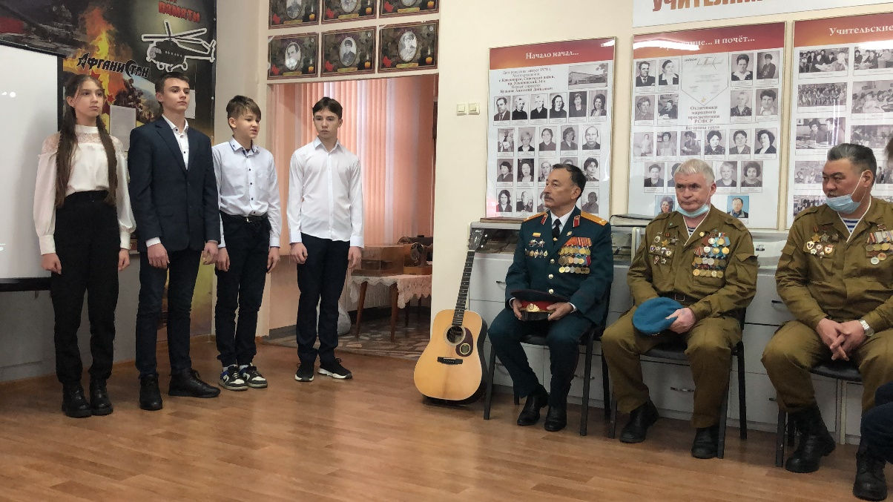
Война оставила глубокие следы в памяти воинов. У каждого своя история и свои чувства. Ученики 8Б класса проникновенно читали стихи о войне. «Есть ли у вас впечатление, которое больше всего запечатлелось в памяти?" Именно так обратились ребята к воинам-афганцам. Старшеклассников интересовало:
-Что вы почувствовали, когда узнали, что отправитесь в Афганистан?
-Какая была местность? Погода?
-Вы участвовали в каких-либо операциях? Вам приходилось выполнять какие-либо задания боевого характера?
-Испытывали ли Вы страх?
-Какие отношения у Вас были с местным населением?
-Какие отношения были между офицерами и простыми солдатами?
"Помогает ли военная дисциплина в гражданской жизни?
-Поддерживаете ли вы связь с ветеранами афганской войны?
-Ощущали ли вы враждебность со стороны афганцев по отношению к советским солдатам?
-Была ли какая- то связь с родными в период вашего нахождения в Афганистане?
-Сложно ли потом было вернуть к нормальной жизни?
После завершения ответов на вопросы, подполковник Попов П.А. исполнил авторские песни об Афганистане. 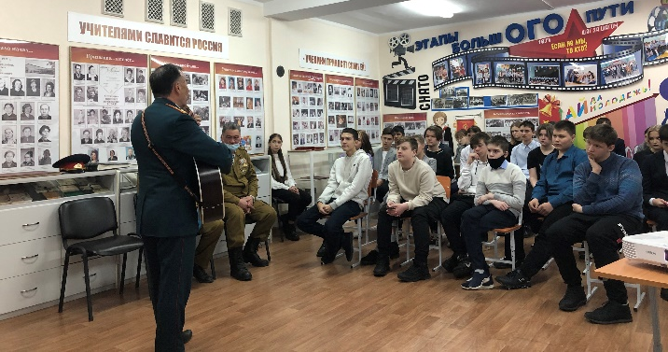
Сражения кончаются, а история вечна. Ушла в историю и афганская война. Но в памяти людской она будет жить долго, потому что её история написана кровью солдат и слезами матерей.
Пусть мир будет в мире везде и всегда.
Пусть птицы щебечут, и пчёлы гудят,
И дети на мирное небо глядят.
Пусть мирное солнышко утром встаёт
И мирных людей на работу зовёт.
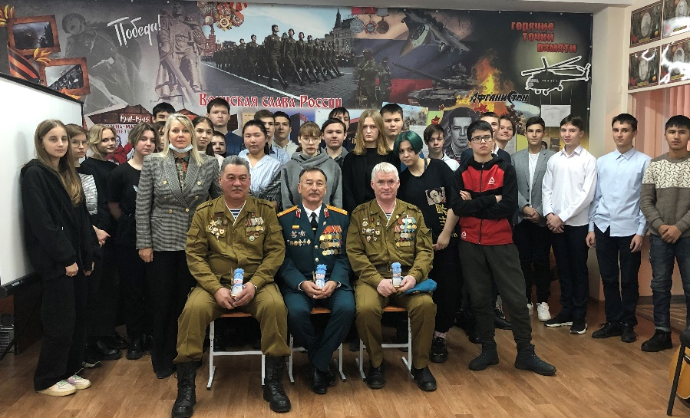

Руководитель структурного подразделения Т.Ю. Калиниченко
13.12.2021г

